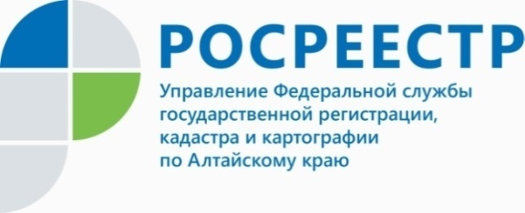

**ПРЕСС-РЕЛИЗ**

**Управление Росреестра по Алтайскому краю провело совещание   
с кадастровыми инженерами**

В мероприятии приняли участие кадастровые инженеры, специалисты краевого Росреестра и филиала ФГБУ «ФКП».

Основными вопросами, которые обсуждались участниками совещания, выступили следующие: разбор распространенных ошибок, допускаемых кадастровыми инженерами при подготовке документов, обсуждение ключевых законодательных изменений, произошедших в начале 2022 года.

- Наша общая задача – сокращение сроков учетно-регистрационных действий и повышение качества подготовки документации. Кадастровым инженерам важно своевременно реагировать и исправлять ошибки, которые были выявлены специалистами Росреестра, с целью уменьшения количества приостановлений государственной регистрации права, - прокомментировал заместитель руководителя Управления Росреестра по Алтайскому краю Андрей Рерих.

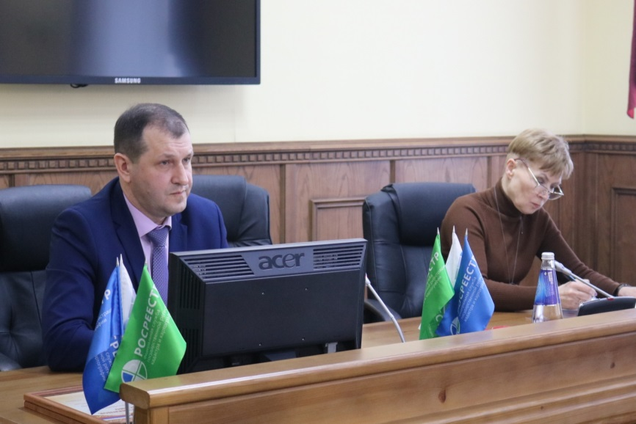

Так, Татьяна Кукса, главный специалист отдела государственной регистрации недвижимости № 2 Управления, обратила особое внимание кадастровых инженеров на необходимость запрашивать актуальные сведения из Единого государственного реестра недвижимости (ЕГРН) при подготовке межевого и технического плана.   
Также, на совещании были рассмотрены ключевые причины вынесения решений о приостановлении и отказе в осуществлении государственного кадастрового учета, государственной регистрации права объектов недвижимости, предоставлению государственных услуг Росреестра в электронном виде.

Заместитель директора филиала ФГБУ «ФКП» Тамара Иваненкова: «Совместно с Росреестром Кадастровая палата на постоянной основе проводит подобные совещания, обучающие семинары с кадастровыми инженерами региона. Поэтому подобное мероприятие – возможность еще раз акцентировать внимание на основные ошибки, которые возникают в процессе подготовке документации».

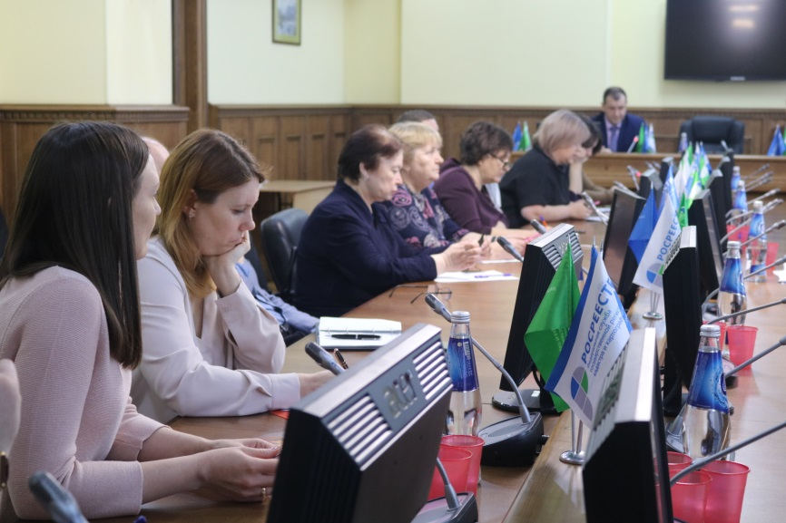

По завершении совещания результат работы ряда кадастровых инженеров был отмечен благодарственными письмами Управления.

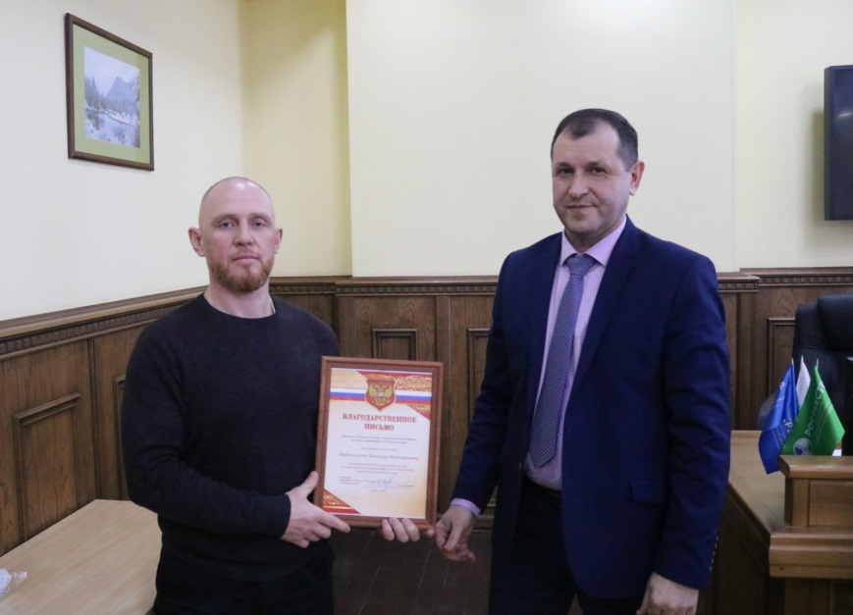

**Управление Росреестра по Алтайскому краю**